Rapport
projet de programmation avancée

INTRODUCTION:
Dans le cadre de notre première année master en Informatique à l’Université de Strasbourg nous avons eu pour tâche la réalisation d'un projet afin de valider le module de programmation avancée. Notre objectif est de réaliser un jeux 2D Tetris.
Nous expliquons (1) Description (2) le partage des tâches dans le binôme (3) et notre avis sur le sujet et sa difficulté.

Description:
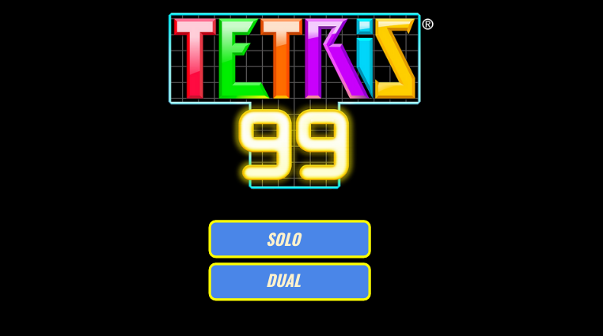
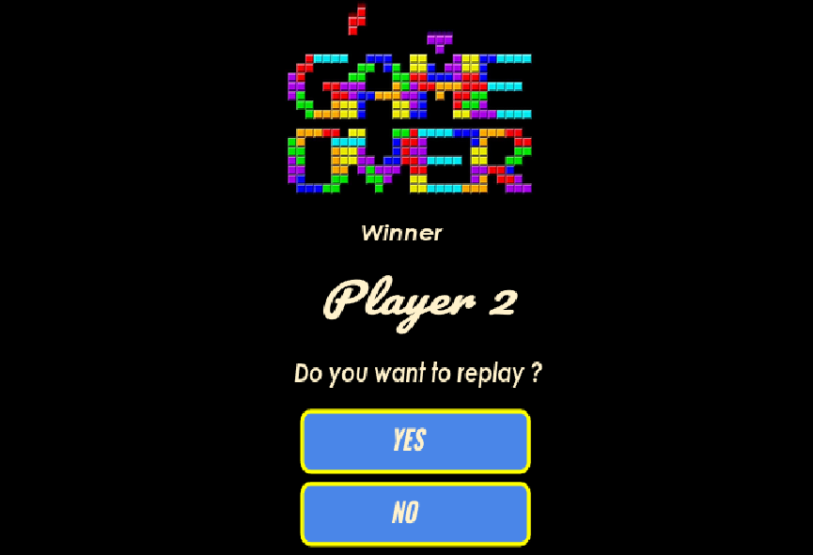
Fenêtre d’accueil Fenêtre de la fin
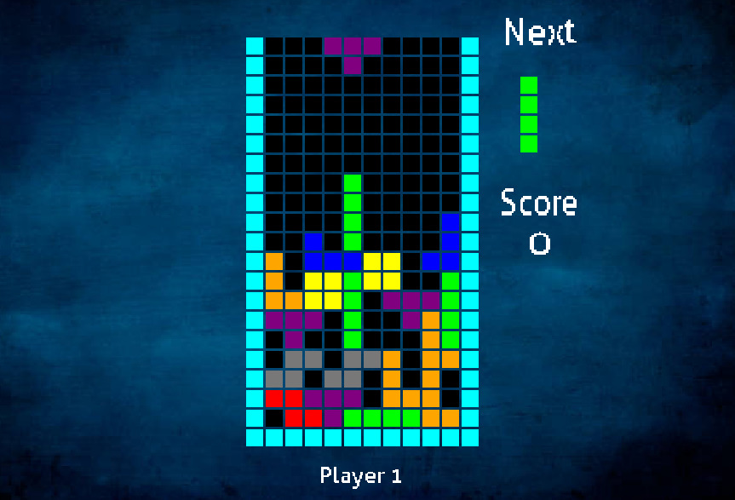
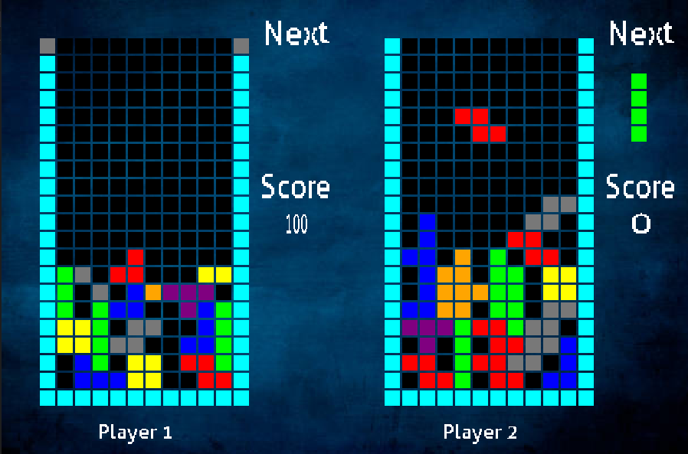
Mode Solo Mode Dual

Comment jouer?
-Appuyez sur «S» pour le mode Solo
-Appuyez sur «M» pour le mode Duo
-Utilisez les touches de direction pour manipuler les tétrominos
-Quand un jeu est terminé,appuyer sur «Y» pour rejouer
-Sinon appuyez su «N»

Partage des tâches dans le binôme:

La réalisation du projet a été organisée en trois phases. La première phase consiste à un brainstorming entre nous deux. On cumule les différentes idées de propositions de
solutions. Suite à une discussion objective, on filtre les idées qui nous paraissent
intéressantes, logiques et cohérentes pour décider et décrire par la suite le pseudo code des fonctionnalités à implémenter.
En deuxième lieu, on partage les fonctionnalités également entre nous deux pour les implémenter .Il avait un team graphique et un team backend.On a décider d’utilisé un live code share et c‘était Nadjib qui gérait le serveur.
On finalise par une troisième phase d’intégration et test durant laquelle on rassemble les différentes fonctionnalités implémentées pour qu’elles soient testées suivant le principe du sujet décrit.

Notre avis sur le sujet et sa difficulté:

Ce projet a été très intéressant, et nous a notamment permis de mettre en application les connaissances acquises dans cette UE(Programmation avancée) dans un projet concret. Cela a été très intéressant pour mettre en relation toutes les connaissances apprises en cours et durant les séances de travaux pratique.

3

